2022年10月13日
株式会社ハッピーラボラトリー

ワイルド&カジュアルなサーフィンジッポ発売！
「ZIPPO サーフィン スカル」

キャラクターとZIPPOライターのコラボレーションを手がける株式会社ハッピーラボラトリー（東京都北区）は、ワイルドなスカルデザインのサーフィンジッポ「ZIPPO サーフィン スカル」の予約受付を開始いたしました。発売予定日は2022年10月19日。
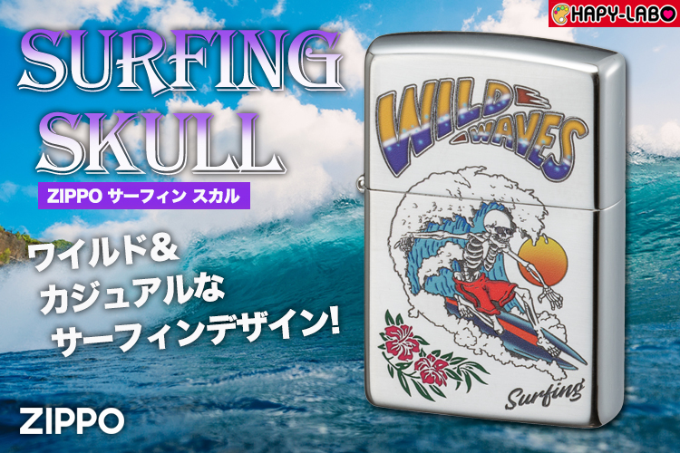
販売サイトURL https://store.shopping.yahoo.co.jp/metaledit/70688.html

ZIPPO サーフィン スカル

ワイルドなスカルデザインのサーフィンジッポ登場
ワイルドウェーブ！サングラスの骸骨サーファーがゴキゲンに波乗り！Tシャツのようなエッジの効いたデザインで、日常で気軽に持てるカジュアルジッポ。遊び心のあるサーファーさんにオススメ。晴れな天気とオフショアのいい波でテイクオフ！！
サーファーにはたまらない場面を想像しちゃう、気分上々！になるアイテムはいかがですか？
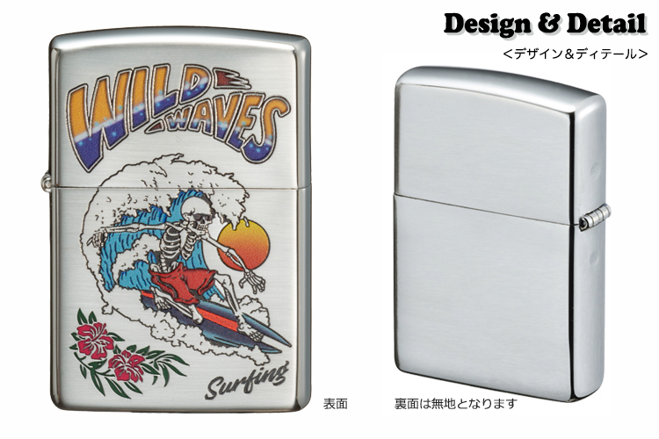

販売サイトURL https://store.shopping.yahoo.co.jp/metaledit/70688.html
商品名: ZIPPO サーフィン スカル
JANコード: 4582406736883 販売希望価格（税込）: 7,700円（税込）

鮮やかなサーフィンのデザインを、すべて国内で装飾加工。
このジッポの装飾加工は、国内の工場で職人が一つづつ丁寧に仕上げています。 全体をヘアライン地にして落ちついた風合いに、またデザイン部分はエッチング加工で立体感をだしているので絵柄がくっきり見えるのが特徴。鮮やかなカラー装飾が爽やかなイメージをいっそう高めています。
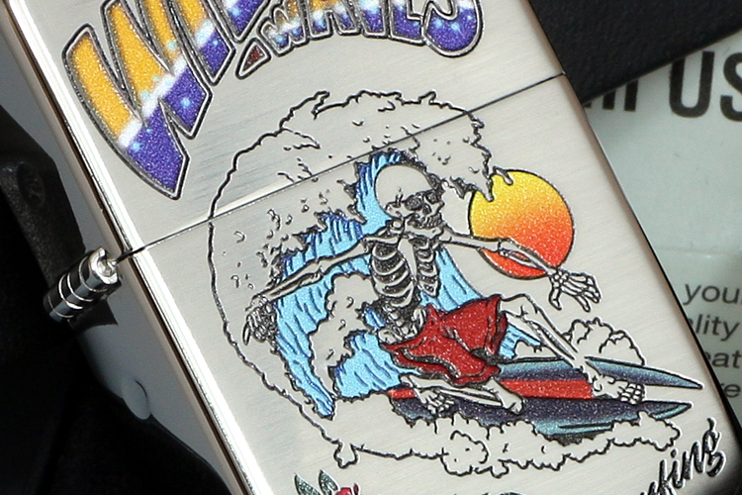

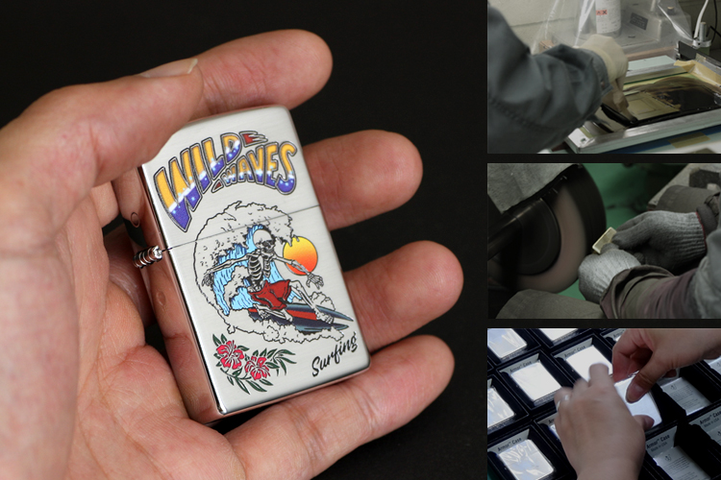

■製品仕様：ZIPPO サーフィン スカル
品番 : 70688
メーカー : ZIPPO
使用ケース : #200
製品サイズ : 幅38.5 × 高さ56.5 × 厚さ13.0（mm/ヒンジ含まず）
製品重さ : 52g
装飾加工 : 日本
保障期間 : ZIPPO社永久保証書付（ライターの機能故障に対する）
JANコード : 4582406736883
販売希望価格 : 7,700円（税込）

<加工仕様>
すず合金めっき・サテーナ仕上げ/表面デザインエッチング加工・インクジェットカラー装飾

<備考>
※サイズおよび重量は、製品により個体差が生じる場合がありますのでご了承ください。
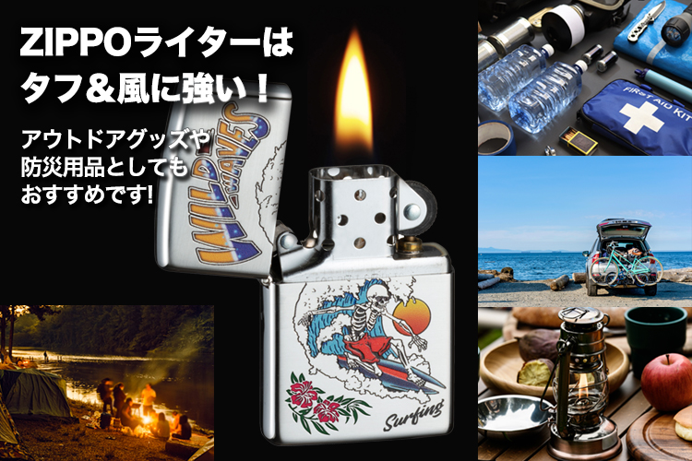
※オイルは付属していません。別途オイルライター用オイルをお求めください。

販売サイト
販売サイトURL https://store.shopping.yahoo.co.jp/metaledit/70688.html
商品サイトURL https://hapy-labo.com/zippo-70688-surfing-skull/

【本件に関するお問い合わせ】
会社名：株式会社ハッピーラボラトリー
担当者：松川 幹弘
TEL：090-5753-3761
FAX：03-6807-6843
E-Mail：matsukawa@hapy-labo.com
受付時間：9:00～17:00 ※土・日・祝日を除く平日

【会社概要】
会社名：株式会社ハッピーラボラトリー
代表者：代表取締役社長 岡本 衛
所在地：東京都北区昭和町3−2−1
TEL：03-6807-6833
FAX：03-6807-6843
URL：http://www.hapy-labo.com/
E-Mail：matsukawa@hapy-labo.com
事業内容：キャラクターグッズの製造・販売

添付資料
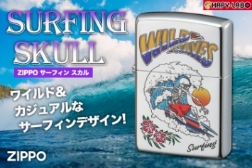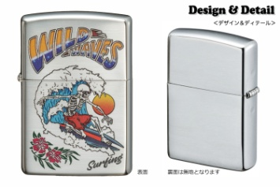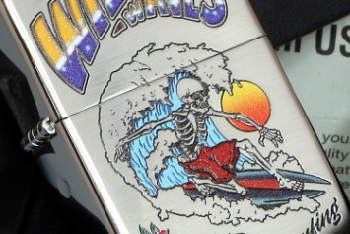
zippo-surfing-70688-02.jpg
zippo-surfing-70688-01.jpg
zippo-surfing-70688-03.jpg

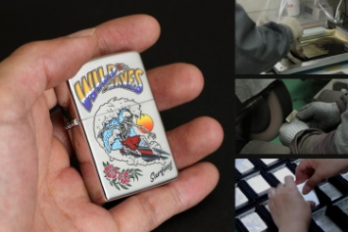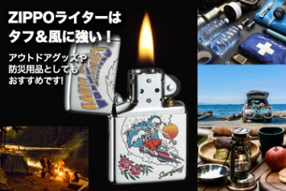
zippo-surfing-70688-05.jpg
zippo-surfing-70688-04.jpg

